10. 12. 2010

АБВГДйка
ЧИЖ № 2

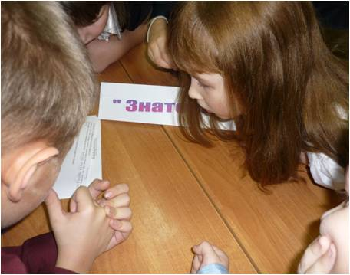
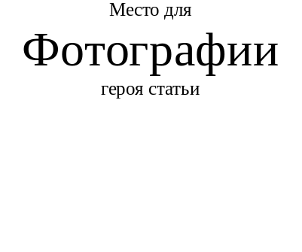

В рамках Дней здоровья, проводимых в школе, в 3 классе прошёл «Час весёлых затей».

В начале занятия ребята отгадывали загадки на тему «Здоровье».
После приветствия команды «Добряки» и «Весельчаки» участвовали в весёлых эстафетах. Ребята были «пауками» (проползти на четвереньках), «кенгуру» (пронести мяч между ног), «змейкой» (обойти препятствие, плотно уцепившись друг за друга), «зайчиками (прыжки в мешках). Ученики прыгали на трёх ногах парами (две ноги связаны шнурком), преодолевали препятствия.
Последний конкурс был интеллектуальный. Ребята из букв составили пословицу
«В здоровом теле – здоровый дух». В итоге победила команда «Добряки».
А закончилось занятие шуточным стихотворением «Это я, это я, это все мои друзья».
Ребята получили заряд бодрости и веселья.
Т.В.Виноградова

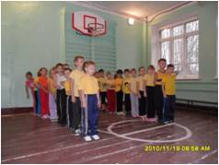

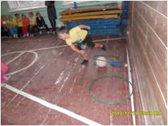

Фрагменты классного часа
Фото Т.В.Виноградова

Поэзия народных календарных праздников открывает детям истоки культурных традиций нашего народа, богатство родного языка. Богата осень праздниками и добрыми традициями, с которыми и познакомились первоклассники.

В мероприятии активное участие принимали родители. Они были не просто зрителями, а непосредственными участниками праздника.
Праздник открыли хозяин и хозяйка, которые, поприветствовали гостей в своей горнице.
Данила Пухов и Алена Шаваева инсценировали сказку О.Высоцкой «Золотое яичко»
Подходите ближе, подходите !
И товары наши поглядите!
Вы подруженьки любимые,
Вы, красавицы-забавницы
Сходитесь на лужок
Да встанем все в кружок!
Из актового зала ребята прошли в класс. Здесь состязались в конкурсах три деревни: Ольховка, Кузьминки и Сосновка. Деревню Кузьминки представляли родители.

Н.Л.Острикова

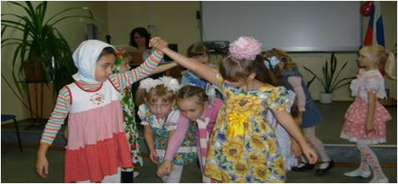

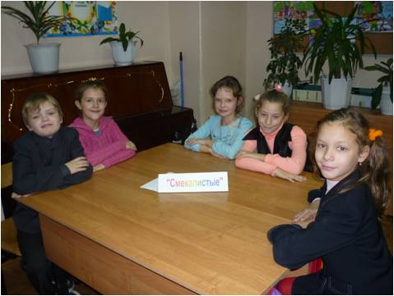

Во время Марафона
Фото Г.В.Васильева

12 ноября во 2 классе проходил интеллектуальный марафон «Хочу всёзнать!»Девизом игры стали слова « Кто любит науки, тот не знает скуки». Класс был разделён на 4 команды: «Любознательные» , «Смекалистые», «Знатоки», «Умники».
В начале игры были даны для всех команд вопросы для разминки:
Какая птица выводит птенцов зимой?
Какая птица умело подражает голосам многих птиц?
Какое животное обладает самым громким голосом? и другие вопросы.
Затем были проведены различные конкурсы.
Игра закончилась, но ни на минуту не заканчивается процесс познания. Всю жизнь человек учится, познаёт Мир.
Г.В.Васильева

название издания

Весёлый хоровод
Фото Н.Л.Остриковой

